西南大学文学院2025年博士研究生招生录取实施细则

**一、基本原则**

**（一）公平至上**

严格执行工作相关规定及要求，切实加强工作组织，严格过程管理，严肃考风考纪，坚决维护国家教育考试公平公正。坚持客观评价，做到公平公正，维护考生合法权益。

**（二）质量为先**

坚持立德树人，科学设计考核内容，加强科研创新能力考查；坚持综合评价、择优录取，确保考核科学有效，提高人才选拔质量。

**（三）以人为本**

做实做细招生工作服务，及时发布相关工作信息。强化人性化安排和个性化关怀，加强对特殊群体的关爱帮扶。

**二、组织管理**

**（一）研究生招生工作领导小组**

对学院博士研究生综合考核、录取工作等进行组织领导和统筹管理。

**（二）应急管理领导小组**

负责组织复试工作演练及业务培训，对所有可能出现的问题充分评估并提前做好应对预案；处置并及时上报复试过程中的突发事件等。

**（三）招生录取工作监督检查小组**

检查监督考核录取工作有关规定的落实情况；全程监督本单位的招生录取过程；受理考生信访或投诉工作等

**（四）材料审核评定小组**

具体负责博士研究生材料审核评定的各项工作。

**（五）综合考核小组**

具体负责博士研究生综合考核和录取的各项工作。

**三、综合考核**

**（一）招生专业及计划数**

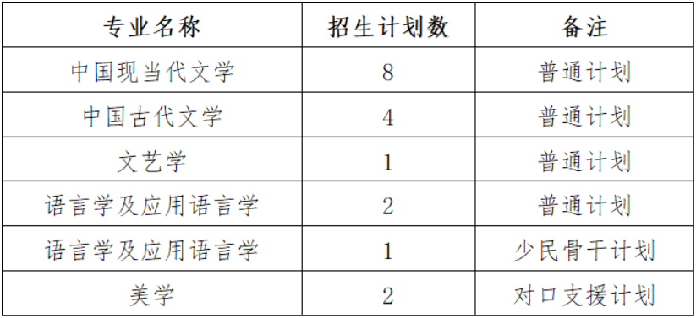

备注：文学院2025年普通计划不招生定向就业考生。

**（二）综合考核时间、地点**

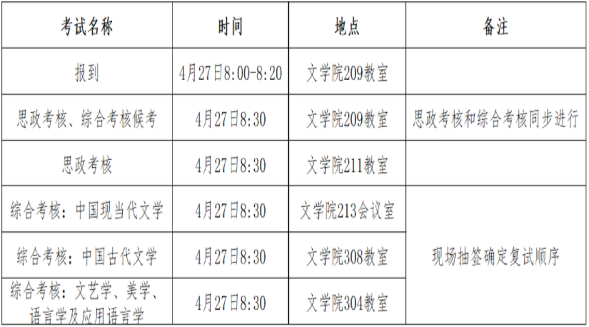

**（三）综合考核方式**

2025年博士招生综合考核工作采用现场面试考核方式进行。

每位考生综合考核时间约30分钟（含思政考核），每位申请人先进行8-10分钟PPT汇报，PPT内容需含个人简介、学习成绩、课题研究、发表成果、拟攻读博士学位期间的研究计划等内容，然后进行导师组其他考核。

**（四）进入综合考核的名单**

学院进入综合考核名单以二级学科为单位根据材料审核成绩由高到低排序，按照一定比例择优确定进入综合考核的考生名单。

材料审核成绩=外语成绩×10%+专业基础×90%。

**（五）综合考核内容及占比**

综合考核内容包含（1）外语，重点考查考生的外语水平；（2）专业知识、创新能力与综合素质（含思想品德及身心健康），重点考查考生的基本素养、知识结构、学术能力、学术志趣、研究潜力与学术研究计划等。

综合考核成绩满分100分，由外语（占综合成绩的30%）、专业知识和创新能力与综合素质（占综合成绩的70%）构成。

**（六）思想政治考核**

思政考核方式为思政教师面试交谈。

学院综合考核加强对考生进行思想品德表现、道德品质、遵纪守法等方面的考核。拟录取名单确定后，学院可向考生所在单位函调人事档案和本人现实表现等材料，全面审查其思想品德情况。

**（七）考生身份核查**

学院通过人脸识别、人证识别，报考库、学籍学历库、人口信息库、诚信档案库数据比对等措施加强考生身份审核。

进入综合考核阶段的考生，报到、面试时需提交核验以下材料原件：身份证原件；最高学历、学位证书原件（应届生需另提供学生证原件）；外语水平证明材料原件；代表性学术成果原件；诚信考试承诺书原件等。请考生提前准备好以上相关材料原件。

**（八）其他**

参加综合考核考生于4月26日中午12点前将汇报PPT发送到邮箱：[865446727@qq.com](mailto:865446727@qq.com)。

**四、拟录取规则**

学院召开学院学术委员会、招生工作领导小组工作会，根据《关于开展2025年度博士研究生指导教师招生岗位审核和招生专业目录编制的通知》的精神及文学院2025年博士生招生计划分配方案确定的计划指标数，通过综合考核方式，以考生报考专业方向为单位按照考生综合考核成绩排序择优录取。

**五、体检**

体检工作在考生被拟录取后进行。考生自行到二甲及以上医院体 检，[将体检报告扫描成一个PDF发送至邮箱865446727@qq.com](mailto:%E5%B0%86%E4%BD%93%E6%A3%80%E6%8A%A5%E5%91%8A%E6%89%AB%E6%8F%8F%E6%88%90%E4%B8%80%E4%B8%AAPDF%E5%8F%91%E9%80%81%E8%87%B3%E9%82%AE%E7%AE%B1865446727@qq.com)，纸质版通过**邮政或顺丰**快递至文学院（邮寄地址：重庆市北碚区西南大学文学院108办公室，收件人：研究生辅导员，联系电话：023-68252991）。 体检标准按照《普通高等学校招生体检工作指导意见》《教育部办公 厅卫生部办公厅关于普通高校招生学生入学身体检查取消乙肝项目 检测有关问题的通知》（教学厅〔2010〕2 号）执行。

**六、信息公开及咨询释疑**

（一）拟录取名单（含各项成绩），报研究生院审核通过后在文学院网站主页上公示。

（二）咨询及投诉渠道

1.受理部门:招生录取工作监督检查小组

2.通讯地址:重庆市北碚区西南大学文学院纪委办公室

3.邮箱:865446727@qq.com

4.咨询电话:023-68252991

**七、本单位保留根据生源质量、生源数量调整各专业招生计划的权利。**

附件【[西南大学2025年博士考生诚信考试承诺书.docx](https://chinese.swu.edu.cn/system/_content/download.jsp?urltype=news.DownloadAttachUrl&owner=1816853983&wbfileid=15979079" \t "https://chinese.swu.edu.cn/info/1087/_blank)】